Конспект НОД по обучению грамоте в старшей группе «Знакомство со звуком Ч и буквой Ч»

Интеграция ОО: «Познание», «Социализация», «Коммуникация»
Тема: Знакомство со звуком Ч и буквой Ч
Группа : старшая группа
Программное содержание : Воспитательные задачи: Воспитывать у детей терпения и выдержку. Воспитывать доброжелательное и уважительное отношение к друг другу.
Развивающие задачи: Развивать у детей психические процессы (внимание, память, мышление, воображение). Развивать моторику с помощью раскрашивания.Развивать фонематический слух через игру «Хлопушка». Через малоподвижные игры развивать эмоциональную сферу.
Образовательные задачи: Знакомство со звуком [ч], с буквой [ч] и правилом что звук [ч] всегда мягкий согласный. Называть слова с заданным звуком, определять звук в слове. Продолжать учить детей составлять предложения из 3 – 4 слов.
Предварительная работа:
Материал и оборудование:
Продолжительность: 30 минут
Место проведения занятия: групповая комната
Этапы занятия:
I Знакомство и разбор звука и буквы Ч
II Дидактическая игра «Хлопушка»
III Дидактическая игра «Кто назовет больше слов со звуком Ч»
IV Дидактическая игра с мячом «Назови ласково»
V Физминутка «Тик – так»
VI Сюрпризный момент «Необычные часы»
VII Речевая зарядка
VIII Пальчиковая гимнастика «Замок»
IX Найди и обведи правильные буквы Ч.
X Анализ занятия

Ход занятия:
I Воспитатель: Мы сегодня на занятии познакомимся с новым звуком и новой буквой, будем составлять предложения, найдем обвдём букву Ч. Сейчас я вам загадаю загадку:
Ног нет, а хожу
Рта нет, а скажу
Когда спать
Когда встать
Когда работу начинать. (Часы)
Кто угадал, поднимаем руку.
Воспитатель: Правильно, это часы. Назовите первый звук в слове «ЧАСЫ» (Ч). Сегодня мы с вами познакомимся с новым звуком – Ч. Посмотрите и послушай те когда мы произносим звук Ч язык находится за верхними зубами. Произнесите звук Ч несколько раз.
Дети, самостоятельно произнося звук Ч
Звук Ч обозначается вот такой буквой Ч
Воспитатель показывает демонстрационную карточку с буквой Ч
Воспитатель: Что это за звук? (согласный) Правильно это согласный звук, потому что он встретил преграду во рту и не поется. Давайте, приложим ладонь к горлу и послушаем, вибрирует ли наше горлышко, при произношении звука Ч. Нет, не вибрирует, значит, этот звук глухой. Ребята, запомните, что звук Ч всегда мягкий. Ребята, давайте все вместе повторим хором звук Ч - согласный, глухой, мягкий.
Дети повторяют вместе с воспитателем
II Воспитатель: Поиграем игру «Хлопушка». Хлопните в ладоши если услышите звук Ч : Д, Т, Б, Ч, П, ДА, БА, МА, ЧА, ЧУ, ДУБ, ТУМБА, ЧАШКА, ЦВЕТЫ, ЛАСТОЧКА. Молодцы.
III А теперь, следующая игра «Кто назовет больше слов со звуком Ч», за каждое правильное слово я вам буду давать фишку. Но вы должны мне сказать где спрятался звук Ч в начале, в середине или в конце слова. Проходит игра
IV Дидактическая игра с мячом «Назови ласково» :
Кольцо - …
Курица - …
Яйцо - …
Огурец - …
Палец - …
Пуговица - …
Птица - …
И т. д.
V Физминутка «Тик – так»
Тик – так, тик – так,
Все часы идут вот так:
Тик – так, тик – так,
Смотри скорей, который час.
Тик – так, тик – так,
Налево раз, направо два.
Мы тоже можем так.
Тик – так - тик – так.
VI Воспитатель: Посмотрите, на картинку на ней изображены необычные часы. А чем они необычны? Правильно, необычные часы вместо цифр изображены буквы.
А
При продвижении стрелки мы будем с вами читать буквы.
Воспитатель двигает по циферблату стрелку и вместе с детьми произносят звуки : А,О,И,Е,У (на циферблате буквы обозначены красным цветом).
Какие буквы мы прочитали? (ответы детей) Почему они называются гласными? (ответы детей) Ребята, посмотрите, а теперь на середине нашего циферблата у нас появилась буква? Почему она обозначена зеленным цветом? (ответы детей)
А
А теперь мы с вами, ребята, читаем слоги: ЧА, ЧО, ЧИ, ЧЕ,ЧУ. Читаем наоборот: АЧ, ОЧ, ИЧ, ЕЧ, УЧ. Слоги прочитываем несколько раз, можно индивидуально, для закрепления.
VII Речевая зарядка:
Ча – ча – ча – мы увидели грача.
Чу – чу- чу – молоточком я стучу.
Чо – чо – чо – греет солнце горячо.
Чи – чи – чи – вкусны пироги в печи.
Оч – оч – оч – наступила ночь.
VIII Пальчиковая гимнастика «На двери весит замок»
На двери висит замок.
Кто его открыть бы мог?
Постучали,
На этом слове ритмично постукиваете друг об друга основаниями ладоней, не расцепляя пальцы
Покрутили,
Не расцепляя пальцы, одну руку тянете к себе, другую от себя, попеременно меняя их.
Потянули
Тянете ручки в разные стороны, выпрямляя пальцы, но не отпуская замок полностью.
И открыли!
Резко отпуская руки, разводите их широко в стороны. Стишок нужно читать не очень быстро, но четко и ритмично, чтобы движения малыша совпадали с ритмом. Особенно выделяйте финальное «открыли», малыши очень любят демонстрировать, как широко они открыли замочек.

IX Найди и обведи правильные буквы Ч.
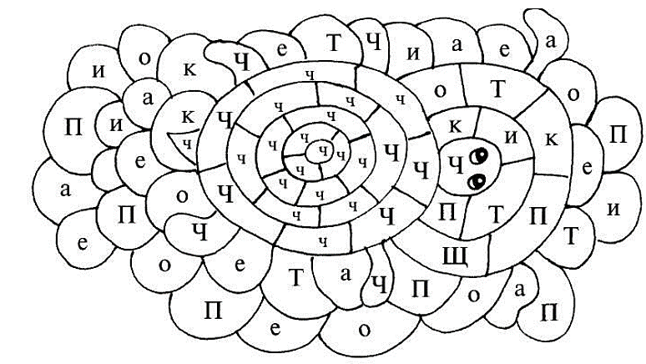
X Анализ занятия
- какой звук повторяли?
- какую букву выучили?
- дайте характеристику этому звуку?
- припомните картинки на Ч?
- какие еще согласные звуки знаете? Какие буквы помните?

